Мастер - класс

«Что сделать из старых детских колготок»

Колготки — прекрасный материал для совместного творчества.
Из них можно сделать различные мягкие игрушки, например
«Заяц из детских колготок»
Для воплощения в жизнь самых простых замыслов не нужны специальные инструменты и большой опыт в сфере рукоделия.
Материалы: колготки, нитки, ножницы, синтепон или вата, пуговицы.

Итак, превращение колгот в зайца началось!
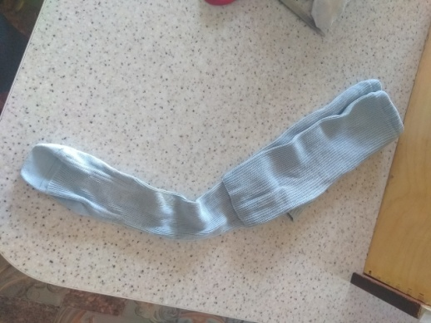

Нам нужны колготы детские

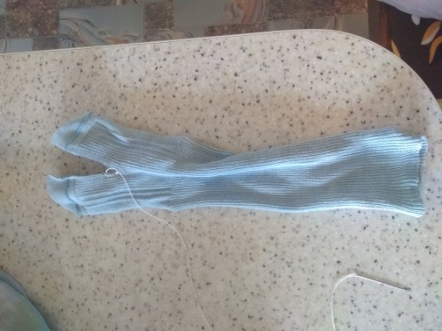
Разрезаем так. Это ушки.
Вывернув изнаночной стороной вверх, прошиваем.

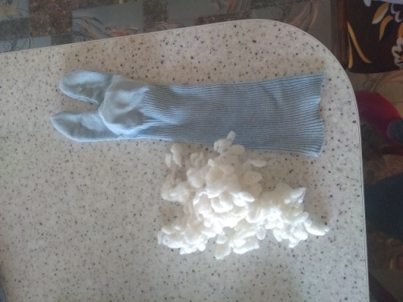

Набиваем синтепоном или ватой.

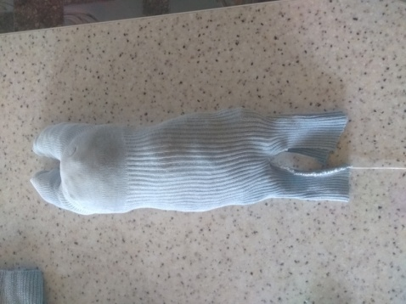
Разрезаем так. Это ножки.

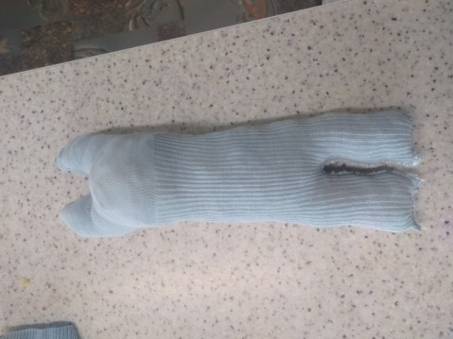

Прошиваем. Набиваем.

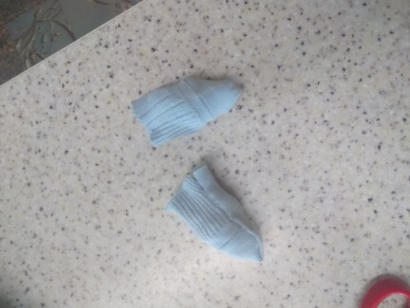
Делаем ручки.

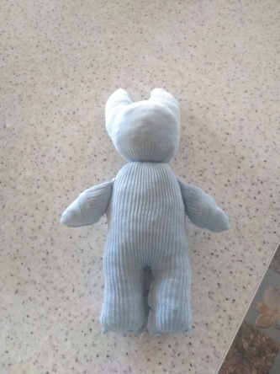
Зайка готов!

Пришиваем глазки пуговки, рисуем носик, ротик и радуемся тому, что получилось.

